電話リレーサービスに関する講習会
開催報告

１．実施概要
日時： 令和6年2月26日（水）13:30～15:00
実施方式： zoomウェビナーにより開催
プログラム：
１ 開会
２ 主催挨拶・開催趣旨
３ 電話リレーサービスの利用方法
４ 電話リレーサービス調査結果の紹介
５ 質疑応答
６ 閉会、アンケート回答

２．主催挨拶・開催趣旨
資料に基づき、総務省情報流通振興課情報活用支援室様より説明
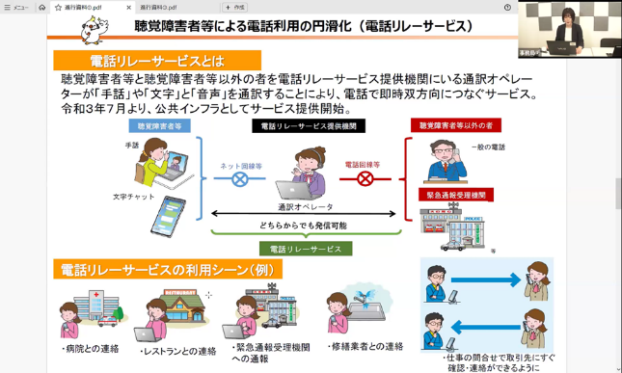

３．電話リレーサービスの利用方法
資料に基づき、日本財団電話リレーサービス様より説明

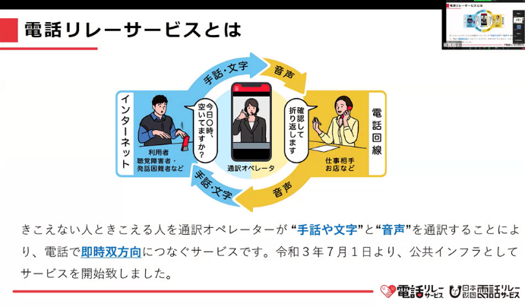

４．電話リレーサービス調査の報告
資料に基づき、事務局より説明
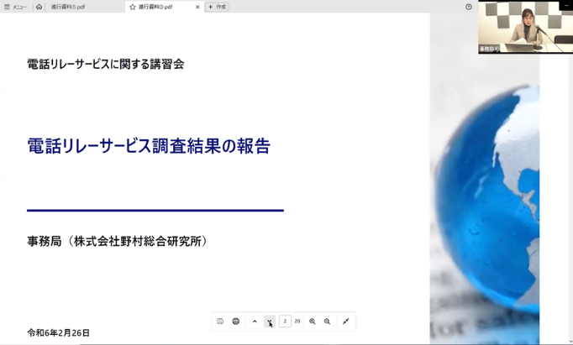

５．質疑応答
事務局：
民間の通訳事業者を介した通話をお断りして、総務省が唯一指定した日本財団電話リレーサービスを介した通話対応のみのご案内をすることは、合理的な配慮の提供にあたらないという判断になるのでしょうか。

日本財団電話リレーサービス様：
合理的な配慮の提供にあたらないとはならないかと思いますが、各企業にてご判断いただければと思います。

事務局：
民間の手話通訳事業者でも対応すべきことを、社内規程や従業員研修でも周知すべきでしょうか。

日本財団電話リレーサービス様：
民間の手話通訳事業者も含め、周知いただければ、聞こえない方への合理的配慮により貢献できるのではないかと思います。

事務局：
本人確認や漏えい等のリスクのない手話通訳事業者を選択する基準などはございますか。

日本財団電話リレーサービス様：
手話通訳者には、私どもの通訳オペレータも含めて全てにおいて守秘義務が課せられておりますので、機密情報等については基本的には漏洩しない人間であるとして認識しております。

事務局：
電話リレーサービスの積極的な受け手になりたいと考えておりますが、社外にその旨を広報していくことは問題ないでしょうか。

日本財団電話リレーサービス様：
ぜひ広報していただければと存じます。ただ、当財団で使用している動画媒体等を、公的な場で使用される際には、私どもの広報チームに一度ご連絡をいただければ、広報資材等の使用許諾等をさせていただきます。

事務局：
手話での電話を受けた際に、商品名・固有の名称などを会話の中に含む場合、正確に通訳いただくために、途中でチャットに切り替えることはできますか。

日本財団電話リレーサービス様：
途中で通訳方法を変更することはできないようになっております。手話通訳者と文字オペレータはどちらも専門性を持ったスタッフが従事しておりますので、途中で通訳方法を切り替えたい場合は一度電話を終了し、再度おかけ直しいただく必要があります。ただし、商品名や型番等の固有名詞等については、通常通りお話しいただければオペレータが聞き取った上で、指文字やホワイトボード等の、聞こえない人にわかるような形で表出いたします。

事務局：
法人登録後にサービス利用に関する社内への周知、対外的な発信など、現在法人登録をされている企業がどういう取り組みをしているのか、可能な範囲で事例があれば教えていただけますでしょうか。

日本財団電話リレーサービス様：
きこえる人との営業・業務提携などを調整する際や、会社に届くはずの荷物がまだ届いていないときに郵便局に電話をして再配達を依頼する際等に利用されていると伺っております。社内への周知等については、大企業にとってはどこに聞こえない人が属しているか認識されていないこともあるため、どちらかというと中小企業さまのほうが内部に浸透しているにように認識しています。

事務局：
電話リレーサービスの説明を求められた際に、通訳者ではなく発信者が電話リレーサービスの説明をするとなると、発信者への負担が大きいのではないでしょうか。

日本財団電話リレーサービス様：
電話リレーサービスを開始した当初は、通訳者はそういった説明を一切行わないという形で運用しておりましたが、現状は、簡単にではございますが、通訳オペレータからも電話リレーサービスに関するご説明はさせていただいております。一方、電話リレーサービスそのもののサービスの内容はどういったものか、という問い合わせについては、別途カスタマーセンターにご相談いただくよう、通訳オペレータからもご説明させていただいております。

事務局：
電話リレーサービスを使った通話は録音されていますでしょうか。

日本財団電話リレーサービス様：
電話リレーサービスの通話については、現時点では一切通話は録音しないものとなっております。メモなどを取る場合には基本的にご自身で取っていただくようご案内させていただいております。

事務局：
受電側が0120番号でも利用できるのでしょうか。

日本財団電話リレーサービス様：
きこえない人からフリーダイヤルにあてた発信は可能になっております。ただ、0120の番号をお持ちの企業さまから聞こえない方に電話をかけられる際には、現状はカスタマーセンターのほうにお問い合わせをいただいて、その都度ご回答をさせていただいておりますので、折り返しのお電話の際には、一度カスタマーセンターのほうにお電話を頂ければと存じます。

事務局：
利用者がなりすましや悪用等をしてしまう可能性があるため、電話を受けた側からして、これが本当に電話リレーサービスなのかということを知る方法はあるのでしょうか。

日本財団電話リレーサービス様：
電話リレーサービスのオペレータについては、全て通訳オペレータ固有のIDを登録しており、通訳オペレータのIDを聞いていただき、そのIDにてカスタマーセンターに問い合わせしていただければ、本当に在籍しているかどうかご回答させていただくことが可能でございます。

事務局：
聴覚障害者の方が電話リレーサービスに新しく登録しようとした場合に、登録から電話が使えるまで、どれくらい時間がかかりますか。

日本財団電話リレーサービス様：
基本的には1週間から10日程度をご案内させていただいております。ただ、050から始まる電話番号や、アプリにログインするためのパスワードなどは、最終的に郵送にてご自宅へ簡易書留にてお送りしますので、あらかじめご了承いただければと存じます。

事務局：
電話リレーサービスの050の番号にかけて不在着信になった場合に、何時に何番から着信があったという履歴はお客様の手元に残りますか。

日本財団電話リレーサービス様：
発信履歴、着信履歴については電話リレーサービスのアプリ上で番号、時間、日時については全て保存されるようになっておりますので、きこえない人側では電話リレーサービスのアプリを開いて確認頂いて、聞こえる人は通常の電話アプリで着信履歴、発信履歴、番号ともに確認頂くことが可能となっております。

事務局：
通常の業務等で本人しか知りえない情報を電話で聞き取ることがありますが、利用者の方が合意していれば通訳者の方を介して情報を取得することは可能でしょうか。

日本財団電話リレーサービス様：
あくまで電話リレーサービスを使ってお電話をしている時点で、主体は聞こえない人側にあるものでございますので、都度通訳者に確認を取るのではなく、通常の電話と同様に例えば生年月日を教えてください、とお話しいただければ、通訳者はそのように通訳させていただきますので、確認を取らずにそのままお話しいただければ問題ございません。

事務局：
個人情報の取得等を、電話リレーサービスにおいてした場合においても、利用者本人の同意を取得しているという認識で対応してよろしいのでしょうか。

日本財団電話リレーサービス様：
電話リレーサービスを使った時点で、利用規約等も予めきこえない人には同意いただいておりますので、電話リレーサービスを介してお電話した時点で、きこえない人が答えた、本人確認に回答したという認識で問題ございません。

事務局：
質問というよりは要望ですが、発信者向けの説明マニュアルを作成するといったような、一歩進んだ対応の検討をお願いしたいです。

日本財団電話リレーサービス様：
おっしゃる通りだと思います。きこえない人にとって、電話を使うことは初めての文化のため、どうやって使っていいのかわからないといったご意見を頂いております。電話のかけ方、また電話に対するマナーですとか、そういったことを私どもが研究した上で、みなさまに広く発信できるように進めてまいりたいと考えております。

事務局：
電話リレーサービスを使った悪意のあるようななりすましについては、カスタマーセンターへの問い合わせをするというのが一番確実なのでしょうか。

日本財団電話リレーサービス様：
お手数ですが、カスタマーセンターにお問い合わせいただけますと幸いです。

事務局：
第三者にお客様の情報を伝えるということについても、電話リレーサービスの利用時の同意書にて、利用者と確認が取れているという理解でよろしいでしょうか。

日本財団電話リレーサービス様：
おっしゃるとおりの理解で問題ございません。例えば、きこえる人から生年月日などの本人確認情報を聞かれた際に、きこえない人が答えたくなければ、その旨で返答することも可能な状況でございます。あくまで通訳オペレータが誘導することは一切ございませんので、そちらについては利用者と確認が取れているという理解で問題ございません。

事務局：
方言など、地域や国によって手話の言語に違いがありますが、この違いについてはどういった対応をされていますか。

日本財団電話リレーサービス様：
おっしゃる通り、日本国内においても地域によって手話は異なります。そのため、一瞬方言が出た場合に通訳オペレータが読み取れないということが実際にございます。そのような場合には、通訳者と意思疎通を図って標準語の手話に直していただいたり、指文字に変えていただいたり、都度意味を確認するなど、通訳オペレータと聞こえない人が寄り添うような形で現在対応させていただいております。

事務局：
外国人の方でサービスを利用されている方はいらっしゃるのでしょうか。

日本財団電話リレーサービス様：
電話リレーサービスの利用規約では、日本語か日本の手話どちらかを使用するという形で明記しておりますので、日本の手話を英語に翻訳するといったサービスは提供しておりません。

事務局：
ご質問いただいたみなさまありがとうございました。総務省さま、日本財団電話リレーサービスさまどうもありがとうございました。
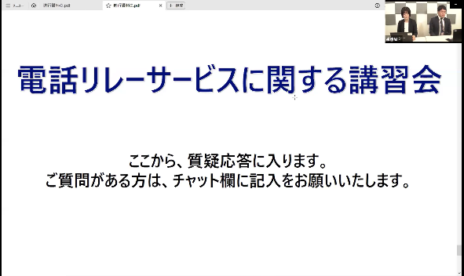

以上

